Влияние контентных эмбеддингов на рекомендации

Аннотация
Мы взяли большой датасет коротких видео от VK и задали один вопрос: если у нас уже есть классическая рекомендательная модель, которая смотрит только на то, кто с чем взаимодействовал, станет ли она лучше, если добавить ей информацию о том, что это за видео по содержанию?
Ответ получился следующим: на «тёплом» каталоге, то есть на видео, у которых уже накопилась история просмотров, контент не помогает вообще: прирост качества микроскопический (+0.0002 по NDCG@10) и статистически неотличим от нуля (p = 0.59). Зато на «холодных» видео, которые модель никогда не видела в обучении, контент почти удваивает долю попаданий в топ-10. Вывод: контентные эмбеддинги это не что-то универсальное, но очень полезное для новых и редких видео.

1. Введение
Рекомендации коротких видео строятся преимущественно на неявной обратной связи: человек листает ленту, что-то досматривает, что-то лайкает, что-то пролистывает через секунду. Классический подход это коллаборативная фильтрация(CF), «людям, похожим на тебя, понравилось вот это». Естественный вопрос: даёт ли добавление контентной информации (эмбеддингов видео) измеримый прирост, и если да, то где именно.
Исследование построено так, чтобы честно отловить именно вклад контента. Базовая CF модель по определению не видит, что там за видео, поэтому любой прирост после добавления эмбеддингов это чисто его заслуга. Смешивали поздним слиянием: каждая модель выдаёт свой скор, потом мы их просто складываем с весом. Так прозрачнее, чем сваливать всё в одну кучу, и всегда понятно, кто сколько принёс.
Одна важная оговорка. VK-LSVD предоставляет единый контентный эмбеддинг айтема (обученный на видео/описании/аудио сразу), а не раздельные текстовые и визуальные векторы; сырых заголовков и кадров в датасете нет. Поэтому классическое сравнение «текст против изображения против мультимодальности» на реальных данных невыполнимо. Мы заменяем эту ось на нативное для датасета свойство: компоненты эмбеддинга упорядочены, и скалярное произведение первых n компонент приближает косинус полного вектора. Это позволяет варьировать размерность эмбеддинга (8/16/32/64) как управляемую «силу контентного сигнала».

2. Данные
VK-LSVD это огромный датасет рекомендаций коротких видео: около 40 млрд взаимодействий, 10 млн пользователей и ~20 млн видео за шесть последовательных месяцев, с глобальным временным упорядочением и нативными контентными эмбеддингами. Полный датасет (~452 ГБ) локально необработаем, поэтому эксперименты выполнены на предоставленной подвыборке up0.001_ip0.001 (плотный срез популярных айтемов), дополнительно урезанной по пользователям для воспроизводимости на одной машине.
Итоговый срез: 1 500 пользователей, 11 522 видео, 152 660 положительных обучающих взаимодействий, 1 453 валидационных пользователей. Разметка вовлечённости (положительный класс): лайк, репост, сохранение, переход к автору либо досмотр не менее 70% длительности (timespent / duration ≥ 0.7). Основным сигналом в коротких видео служит время просмотра.

3. Методы

3.1 Коллаборативные базлайны
ALS — матричная факторизация для неявной обратной связи (implicit, 64 фактора, регуляризация 0.05, 25 итераций). ItemKNN — рекомендатель на косинусной близости айтемов по матрице взаимодействий (implicit CosineRecommender, K = 200). UserKNN — предсказание по top-100 ближайшим пользователям в косинусной метрике. Все модели обучаются на одной бинарной матрице «пользователь × айтем».

3.2 Контент и позднее слияние
Контентный профиль пользователя это среднее эмбеддингов айтемов, с которыми он взаимодействовал в обучении. Контентный скор пары равен скалярному произведению профиля и эмбеддинга айтема (по первым d компонентам). Итоговый скор слияния: Pred(u,i) = z(ALS(u,i)) + α · z(Content(u,i)), где z(·) это построчная (по пользователю) стандартизация скоров для приведения к сопоставимому масштабу. Вес α подбирается по сетке [0.1, 0.5, 1.0], размерность d по {8, 16, 32, 64}.

3.3 Cold-start эксперимент
Чтобы измерить пользу контента там, где у CF нет сигнала, мы случайно исключаем 15% айтемов из обучения ALS (их факторы становятся неинформативными) и оцениваем ранжирование внутри этого «холодного» пула. Контентная модель использует эмбеддинги, доступные для всех айтемов, включая холодные.

4. Постановка эксперимента
Обучение на train неделях, оценка на валидационной неделе, глобальный временной сплит датасета, без подглядываний в будущее. Валидационных пользователей разбили на две части: на 30 процентов (435 пользователей) подбирали гиперпараметры альфа и d, на оставшихся 70 процентах (1018 пользователей) считали все финальные метрики, чтобы не обмануть себя удачным подбором. Протокол жесткий: полное ранжирование по всему каталогу с исключением уже просмотренных в обучении айтемов. Метрики: HitRate@1, HitRate@10, NDCG@10, Coverage@10. Значимость различий проверяли парным бутстрапом по пользователям с 1000 ресэмплов, 95 процентным доверительным интервалом и двусторонним p значением.

5. Результаты

5.1 Основное сравнение
ALS это сильнейший одиночный метод по всем метрикам, кроме HitRate@1, где его слегка превосходит слияние. ItemKNN и UserKNN стабильно, но незначимо уступают ALS. Контент по отдельности резко слабее: он не способен ранжировать тёплый каталог.
Модель | HitRate@1 | HitRate@10 | NDCG@10 | Coverage@10
ALS (CF only) | 0.0069 | 0.0815 | 0.0092 | 0.0426
ItemKNN | 0.0029 | 0.0747 | 0.0082 | 0.0175
UserKNN | 0.0059 | 0.0766 | 0.0086 | 0.0160
Content only | 0.0010 | 0.0128 | 0.0015 | 0.0151
ALS+Content (α=0.5, d=8) | 0.0079 | 0.0796 | 0.0094 | 0.0430

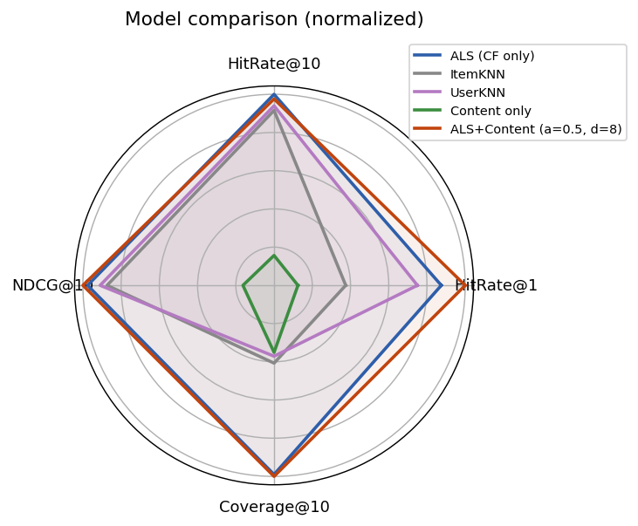
Рис. 1. Сравнение моделей по четырём метрикам (значения нормированы на максимум по каждой оси).

5.2 Вес слияния и размерность контента
Кривая по α плоская и почти не отклоняется от ALS-базлайна: лучший α = 0.5 даёт лишь маргинальное изменение NDCG@10. Развёртка по размерности показывает насыщение сигнала: качество на 8 компонентах не хуже, чем на полных 64 это «толстый» эмбеддинг избыточен для этой задачи.
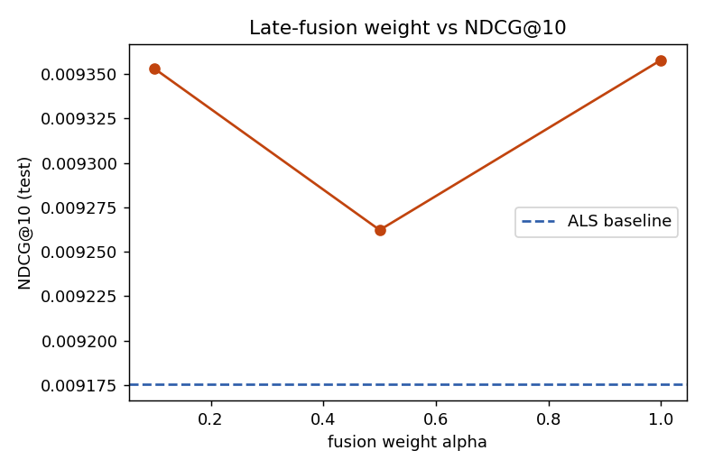
Рис. 2. Зависимость NDCG@10 (тест) от веса слияния α. Пунктир — ALS-базлайн.
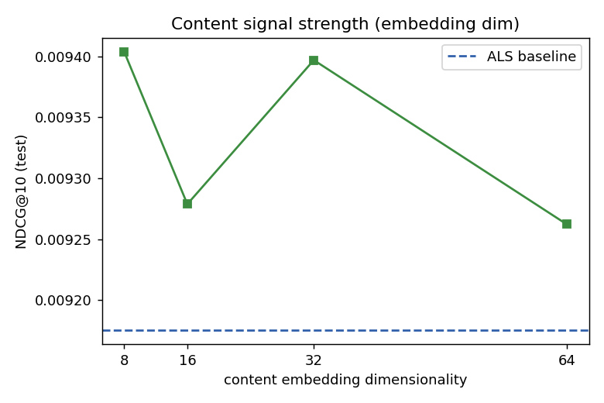
Рис. 3. Зависимость NDCG@10 (тест) от размерности контентного эмбеддинга. Пунктир — ALS-базлайн.
dim | HitRate@10 | NDCG@10 | Coverage@10
8 | 0.0796 | 0.0094 | 0.0430
16 | 0.0786 | 0.0093 | 0.0430
32 | 0.0796 | 0.0094 | 0.0432
64 | 0.0796 | 0.0093 | 0.0432

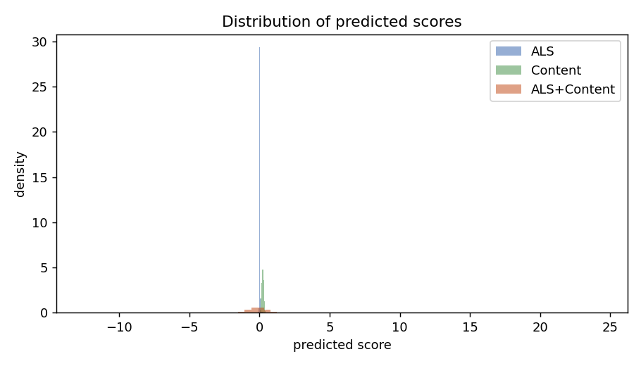
Рис. 4. Распределение предсказанных скоров: ALS, контент и слияние.

5.3 Статистическая значимость
Парный бутстрап подтверждает: ни один вариант не отличается от ALS значимо, кроме контента-по-отдельности, который значимо хуже. Прирост от слияния статистически неотличим от нуля.
Сравнение (по NDCG@10) | Δ | 95% ДИ | p | Значимо
ItemKNN vs ALS | -0.0010 | [-0.0038, 0.0023] | 0.526 | нет
UserKNN vs ALS | -0.0006 | [-0.0033, 0.0020] | 0.674 | нет
Content only vs ALS | -0.0076 | [-0.0099, -0.0055] | 0.000 | да
ALS+Content (α=0.5, d=8) vs ALS | +0.0002 | [-0.0006, 0.0012] | 0.594 | нет

5.4 Cold-start
Ключевой результат. На отложенном пуле холодных айтемов картина инвертируется: ALS почти не отличим от случайного (у него нет факторов для этих айтемов), тогда как контент почти удваивает HitRate@10. Слияние здесь полностью наследует поведение контента.
Модель (холодный пул, n=702) | HitRate@10 | NDCG@10
ALS (CF only) | 0.0171 | 0.0052
Content only | 0.0328 | 0.0103
ALS+Content | 0.0328 | 0.0103

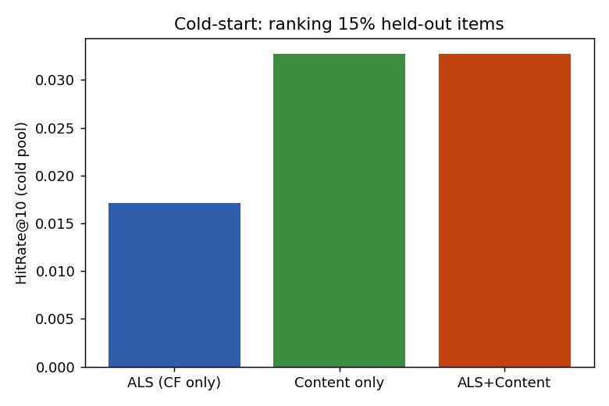
Рис. 5. Ранжирование 15% отложенных (холодных) айтемов: контент — единственный полезный сигнал.

6. Обсуждение
На плотном тёплом каталоге коллаборативный сигнал уже почти исчерпывающий: совместная встречаемость просмотров содержит практически всю полезную информацию, и контент её дублирует, а не дополняет. Отсюда и нулевой прирост слияния, и плоская кривая по альфа, и то, что 8 компонент эмбеддинга работают не хуже 64: нужна лишь грубая контентная близость. Хранить и умножать полные 64 мерных вектора смысла нет.
В cold start логика обратная: как только у видео нет истории просмотров, CF слепнет полностью, и эмбеддинг остаётся единственным мостиком между новым видео и интересами пользователя. Именно там контент даёт кратный, а не косметический выигрыш.

7. Заключение и рекомендация для продакшена
На основе полученных результатов можно сформулировать практические рекомендации для внедрения контентных эмбеддингов в рекомендательную систему VK.
Главный вывод: контентные эмбеддинги не являются универсальным улучшением и не должны применяться как глобальный реранкер. Их ценность локализована в двух режимах: cold start и long tail. На тёплом каталоге основным ранжировщиком остаётся ALS, поскольку добавление контента не даёт статистически значимого прироста качества и не окупает дополнительных вычислительных затрат. Достаточно первых ~8 компонент эмбеддинга, что снижает стоимость хранения и инференса контентной ветви.

8. Ограничения
Выводы получены на одном плотном срезе VK-LSVD; на разреженных или преимущественно «хвостовых» распределениях баланс может смещаться в пользу контента и на тёплом каталоге. Подбор гиперпараметров выполнен на валидации (отдельного теста в подвыборке не было), что смягчено внутренним сплитом подбор/оценка. Мы не моделируем последовательность взаимодействий (sequential recommendation), где контент может играть иную роль. Наконец, эмбеддинги предвычислены и унифицированы по модальностям поэтому раздельный вклад текста и изображения на этих данных измерить нельзя.

9. Воспроизводимость
Пайплайн реализован в едином Jupyter-ноутбуке и имеет вид (загрузка → разметка → CF-модели → контентное слияние → cold-start → бутстрап → фигуры). Все таблицы сохраняются в CSV, графики в PNG.

Аппендикс
Ссылка на репозиторий с Jupyter-ноутбуком и вспомогательные файлы: https://github.com/kodallline/vk-lsvd-recsys
Сайт проекта для более простой навигацией и результатами проекта: https://kodallline.github.io/vk-lsvd-recsys/

